# 3D Data Processing in Structural Biology

## תרגיל 3 – חלק ב

מגישים:

* בר מלינרסקי – ת"ז 318189982
* רחל בן המוזג - ת״ז 300880143

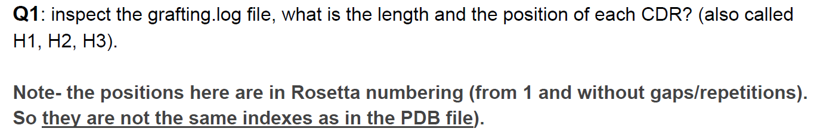

1. לפי השורות הללו בלוגים :



נקבל כי –

|  |  |  |
| --- | --- | --- |
| Length | Position | CDR’s Name |
| 10 | 25 – 35 | H1 |
| 17 | 49 - 66 | H2 |
| 17 | 98 – 115 | H3 |

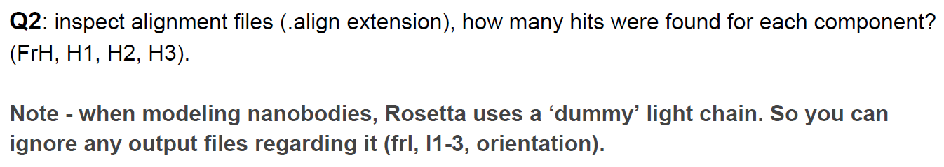

1. מספר התוצאות עבור כל רכיב מפורטות בתמונות הבאות:

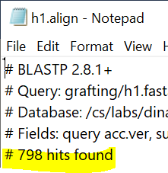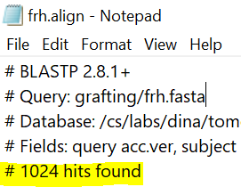

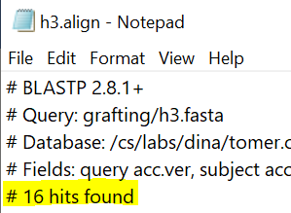

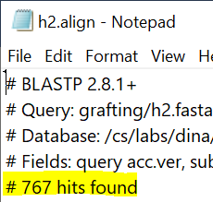

ונקבל את הטבלה המרכזת הזו:

|  |  |
| --- | --- |
| Number of Hits | Component’s Name |
| 1024 | FrH |
| 798 | H1 |
| 767 | H2 |
| 16 | H3 |



1. הציון הכולל של המודל לפי הקובץ H3_modeling_scores.fasc הוא: **313.095-**

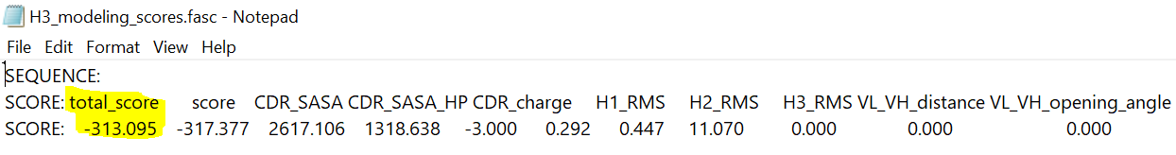

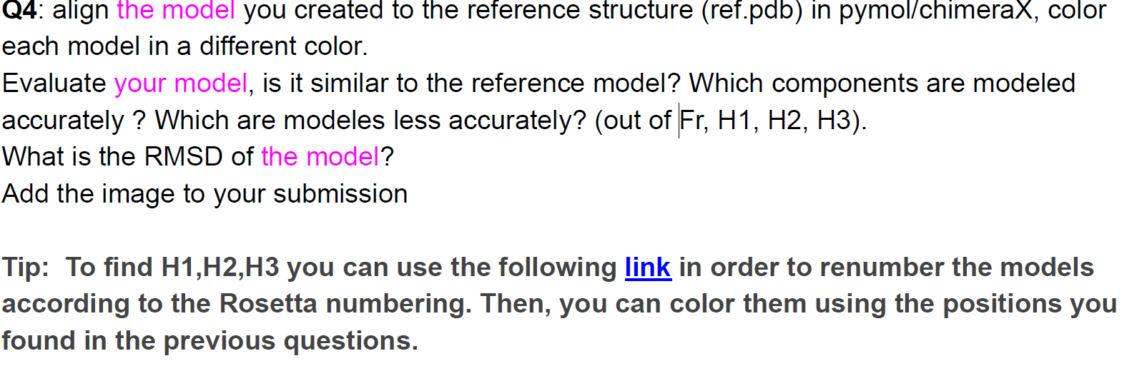

1. בתמונה הבאה ניתן לראות את ההתאמה בין ה- model (צבוע בירוק) לה- ref (צבוע בתכלת)



ה-RMSD שהתקבל ב-PyMOL הוא: 0.515

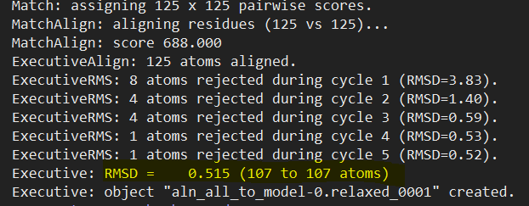

שזה כאמור ציון טוב מה שתואם את התמונה המתקבלת בPyMOL שכן בצורה כוללת נראה ש-2 המבנים סה"כ בהתאמה גבוהה. כעת נתמקד בחלקים השונים, כל חלק בנפרד:

**בתמונות הבאות התמקדנו ב-H1 צבענו אותו ב-model באדום וב-ref צבענו אותו בכחול:**

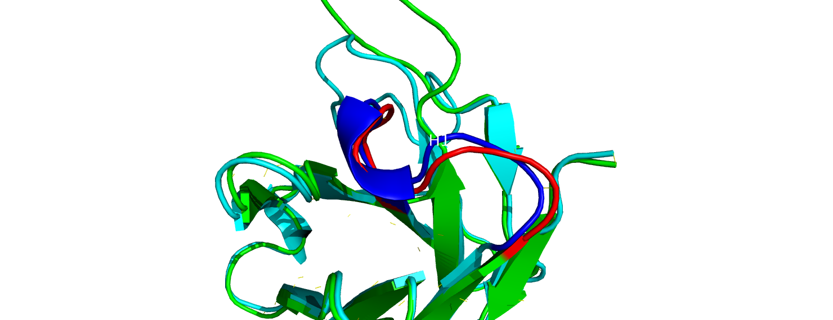

ניתן לראות שההתאמה טובה ברובה אבל שהם לא נמצאים ממש אחד על השני כמו במקומות אחרים בחלבון

**בתמונות הבאות התמקדנו ב-H2 צבענו אותו ב-model באדום וב-ref צבענו אותו בכחול:**

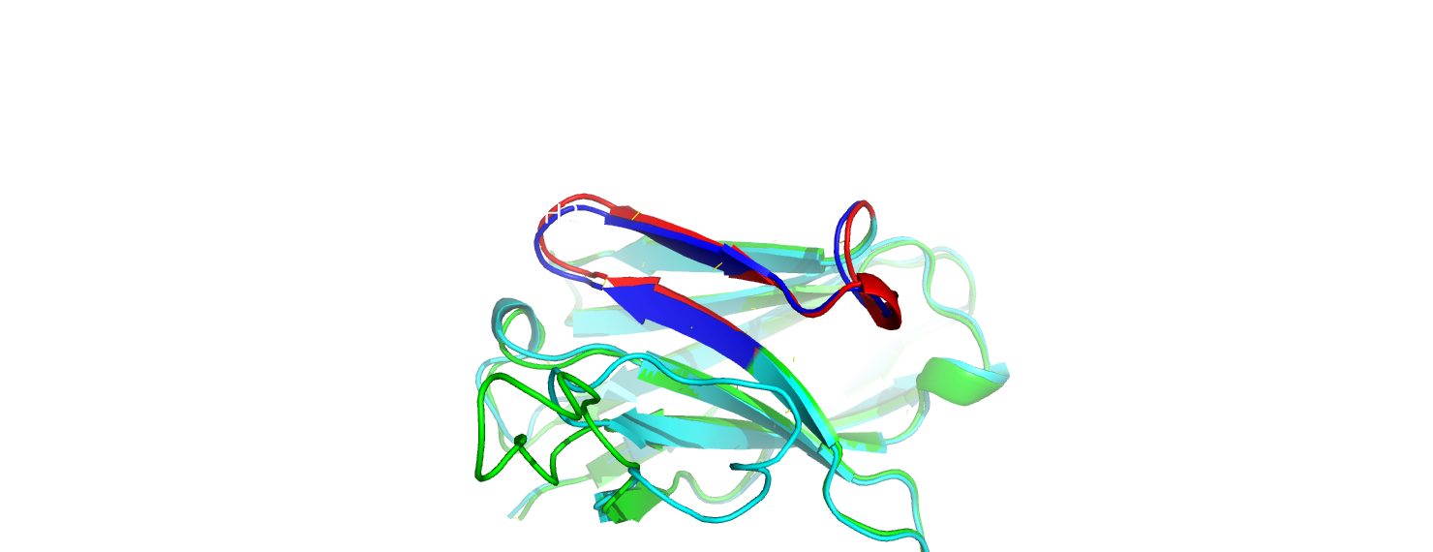

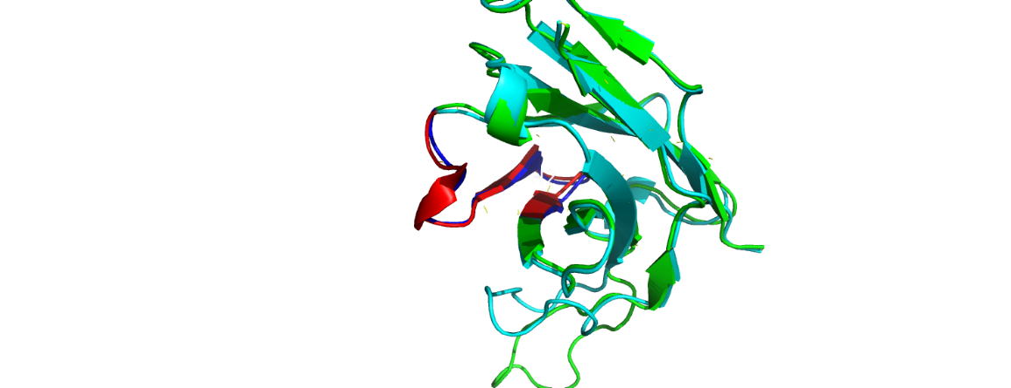

נראה כי ההתאמה פה טובה יותר מב-H1 , הם נראים ממש אחד על השני באזור הזה

**בתמונות הבאות התמקדנו ב-H3 צבענו אותו ב-model באדום וב-ref צבענו אותו בכחול:**



הפעם יש חלקים טובים ויש חלקים שממש לא: כמו המעיין לולאות שניתן לראות בתמונה – ניתן לראות בבירור כי הן אינן אחת על השנייה או אפילו ליד.

**שוב עם אותם חוקי צביעה, נראה שב-Fr ההתאמה היא הטובה ביותר מבין כל האזורים**

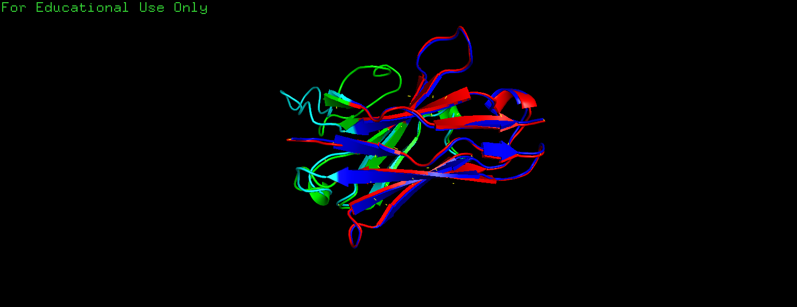

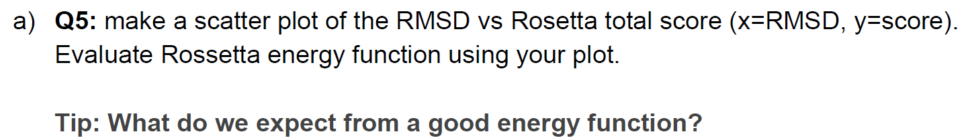

1. הגרף המבוקש:

לפי הגרף נראה שפונקציית האנרגיה היא בסביבות ה-300-. אנחנו מצפים מפונקציית אנרגיה טובה לבטא העדפה לקונפיגורציות עם רמת אנרגיה נמוכה יותר וכמובן יציבות יותר.

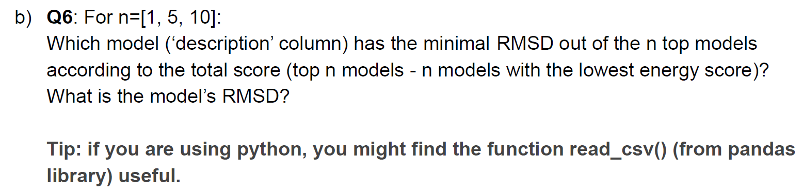

1. להלן 15 הרשומות עם ה-Score הטוב ביותר (== הנמוך ביותר)

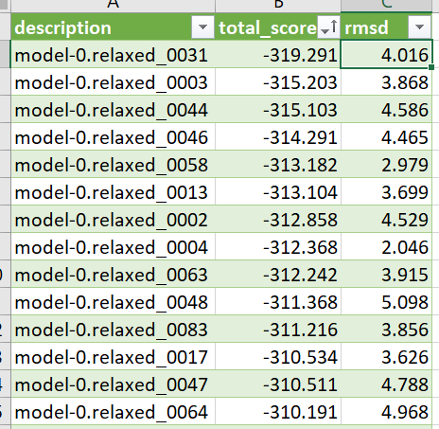

n = 1 : במקרה הזה לפי הcsv למבנה model-0.relaxed_0031 יש את ה-total score הטוב ביותר וה-RMSD שלו הוא 4.016.

n = 5 : לפי הcsv למבנה ה-5 ברשימה, model-0.relaxed_0058 יש את ה-RMSD הנמוך ביותר והוא 2.979.

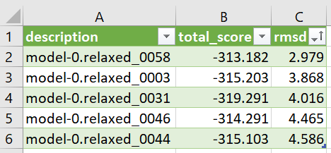

n = 10 : לפי הcsv למבנה ה-5 ברשימה, model-0.relaxed_0004 יש את ה-RMSD הנמוך ביותר והוא 2.046.

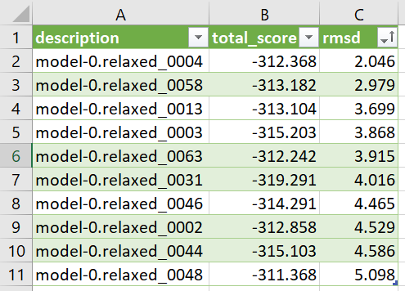

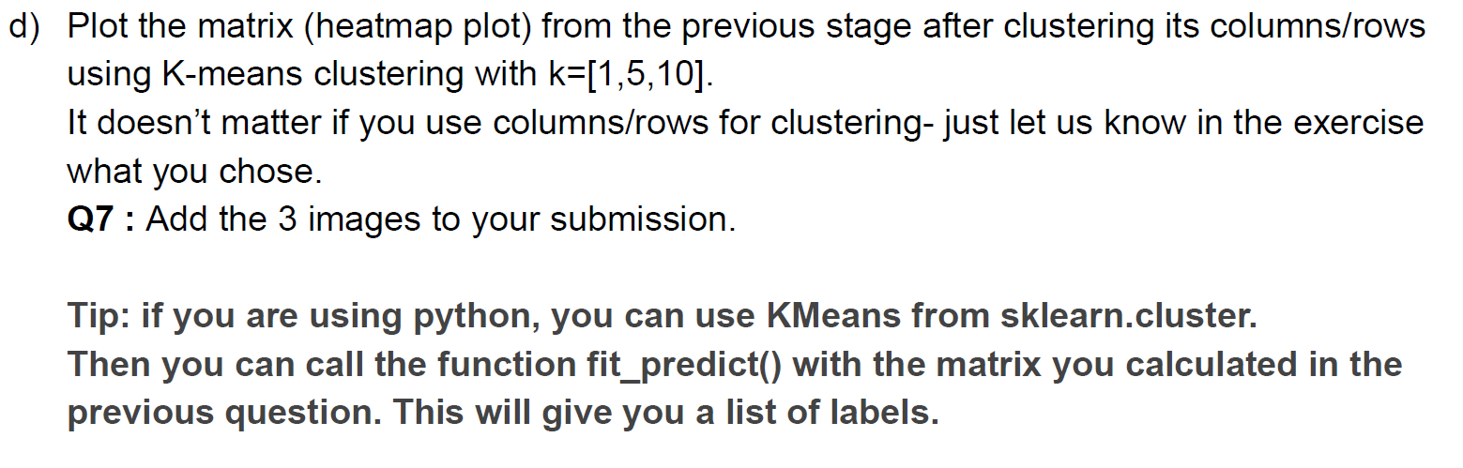

1. עשינו לפי שורות :

n = 1:

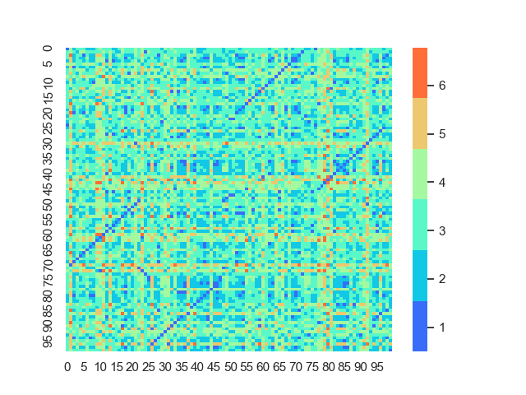

n = 5:

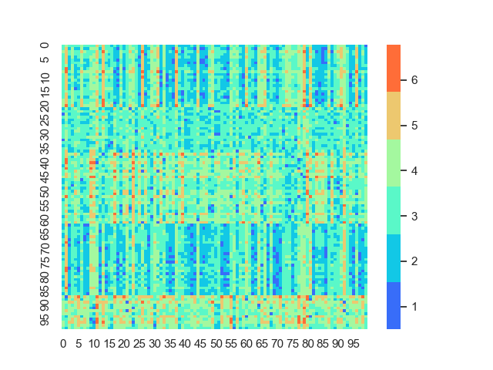

n = 10:

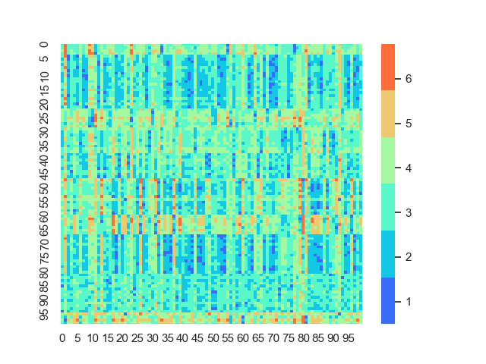

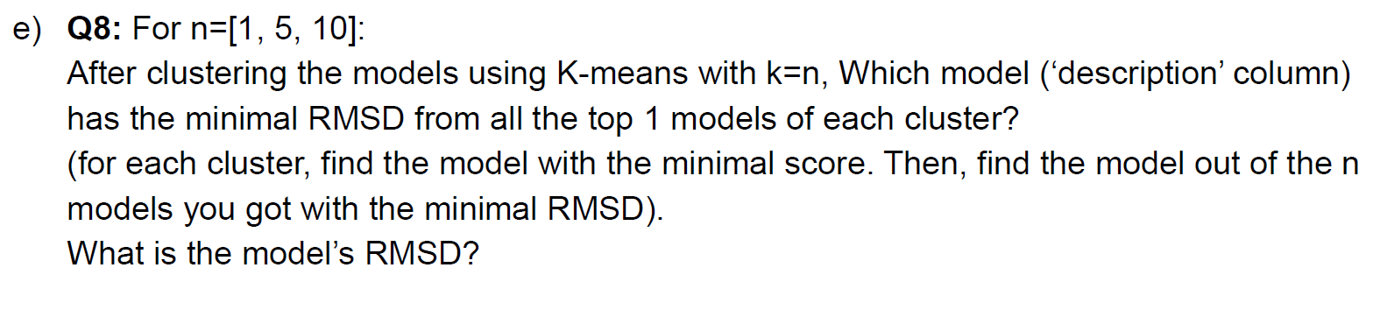

1. להלן הפלט של התוכנית שיצרנו בהתאם לשאלה:



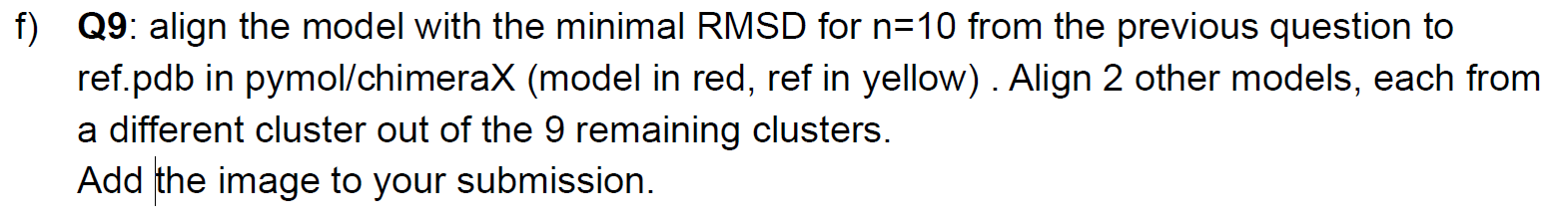

1. בתמונה הבאה ניתן לראות את ההתאמה שביצענו בין ref (בצהוב) לבין model-0.relaxed_0097 (באדום)

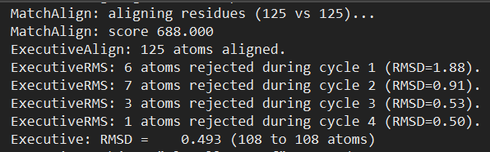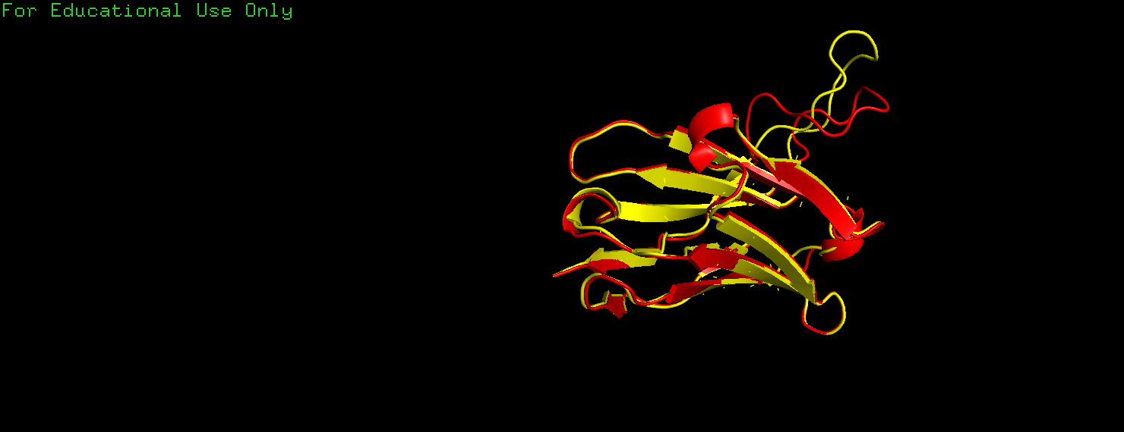

בתמונה הבאה ניתן לראות את ההתאמה שביצענו בין ref (בצהוב) לבין model-0.relaxed_0004 (באדום)

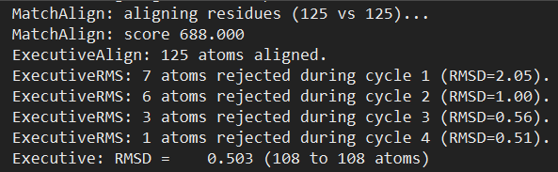

בתמונה הבאה ניתן לראות את ההתאמה שביצענו בין ref (בצהוב) לבין model-0.relaxed_0058 (באדום)

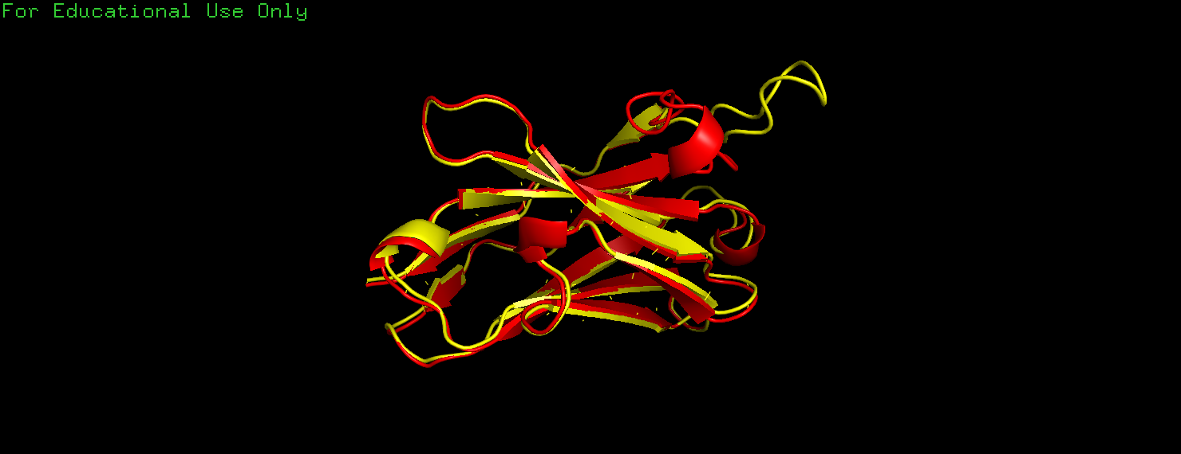

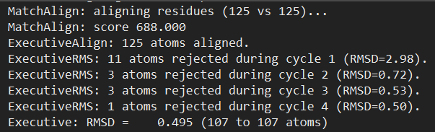

ארבעתם ביחד:

ref – בצהוב

model-0.relaxed_0097 – באדום

model-0.relaxed_0004 – כתום

model-0.relaxed_0058 - סגול



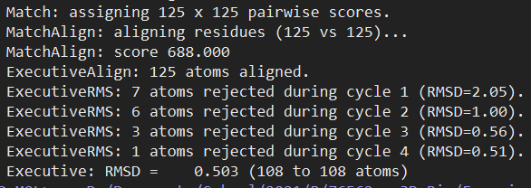



|  |  |  |  |  |
| --- | --- | --- | --- | --- |
| **n** | **model's name without clustering** | **model's RMSD without clustering** | **model's name with clustering** | **model's RMSD with clustering** |
| 1 | model-0.relaxed_0031 | 4.016 | model-0.relaxed_0031 | 4.016 |
| 5 | model-0.relaxed_0058 | 2.979 | model-0.relaxed_0050 | 2.895 |
| 10 | model-0.relaxed_0004 | 2.046 | model-0.relaxed_0097 | 1.876 |

1. לפי הטבלה זו שמשוואה את התוצרים מכל שיטה:

נראה שבאופן כללי קיבלנו תוצאה טובה יותר עם clustering במיוחד עבור n =10